附件1
具体提交方式及流程

第一步：在浏览器上输入网址http://yhszjy.sszss.com:8333/#/logincas/hanziCompetition，进入报名登录界面


点击“统一认证登录”按钮，进入智慧校园统一认证登录界面
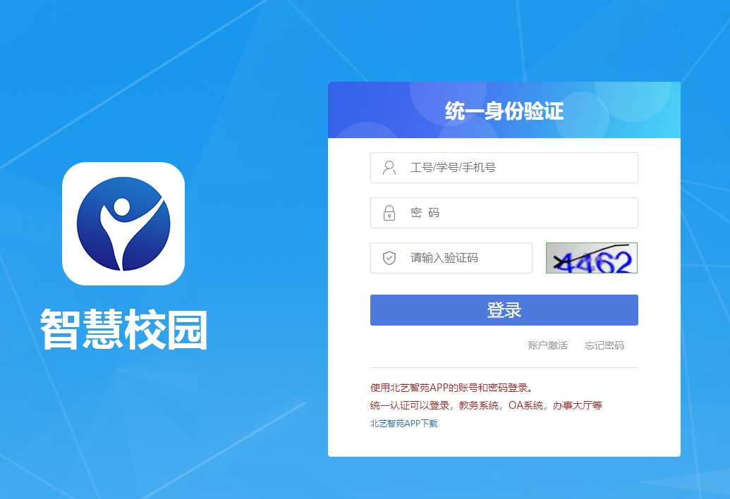
正确输入身份信息，登录后系统自动返回“汉字创意大赛”系统首页
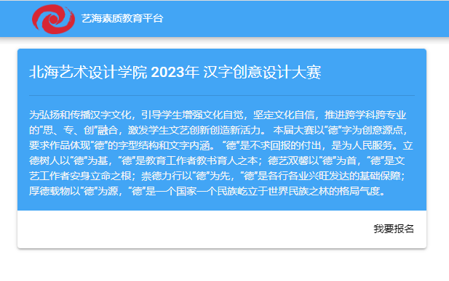
点击“我要报名”进入报名页面

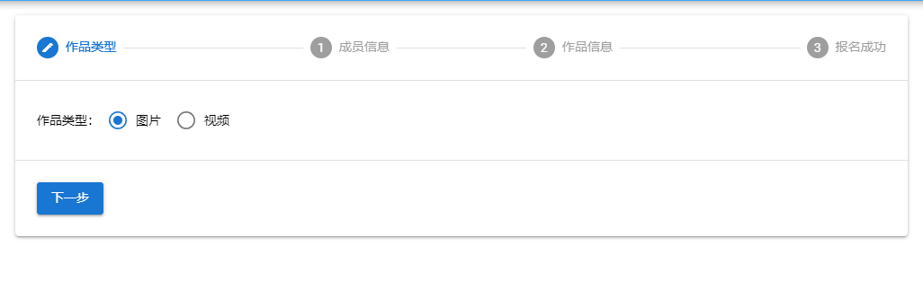
选择作品类型，点击“下一步”
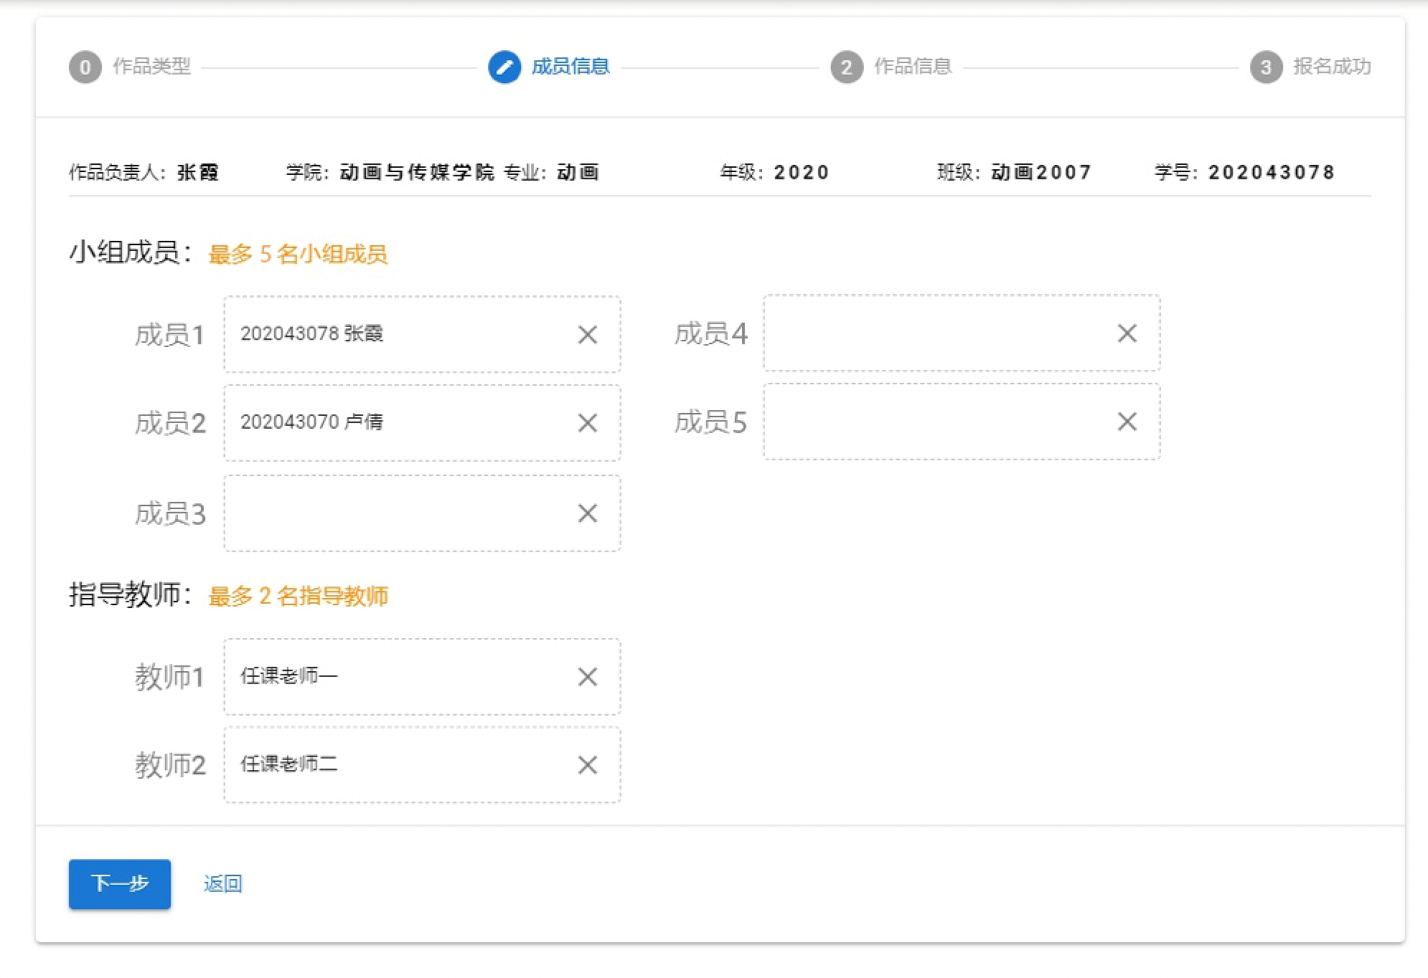
说明：
小组成员添加在输入框输入学号，回车或者点击搜索图标，系统会自动查询学生信息。
指导教师添加在输入框输入姓名，回车或者点击搜索图标，系统会自动查询教师信息。

填写好成员和指导教师，然后点“下一步”
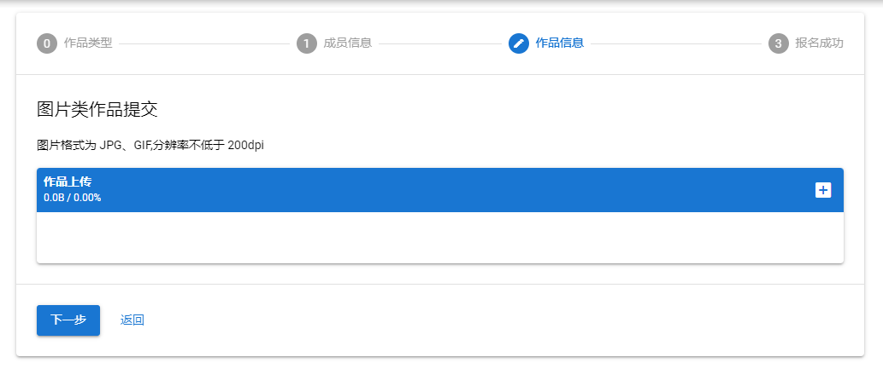
点击“”按钮，添加参赛作品
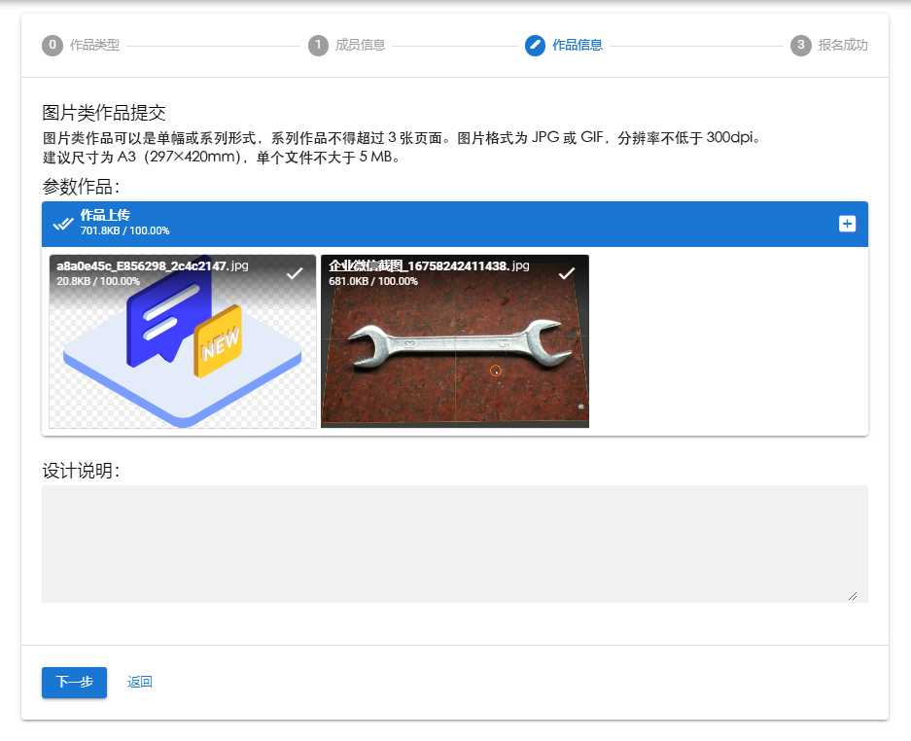
然后点击“”按钮，上传作品，作品上传好并填写了设计说明之后，点击“下一步”
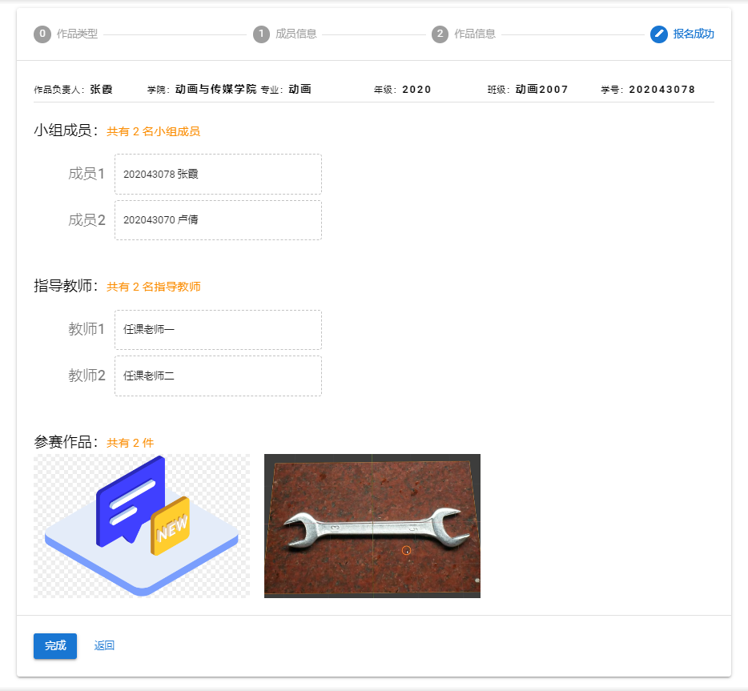
确认报名信息完整后，点击“完成”。

